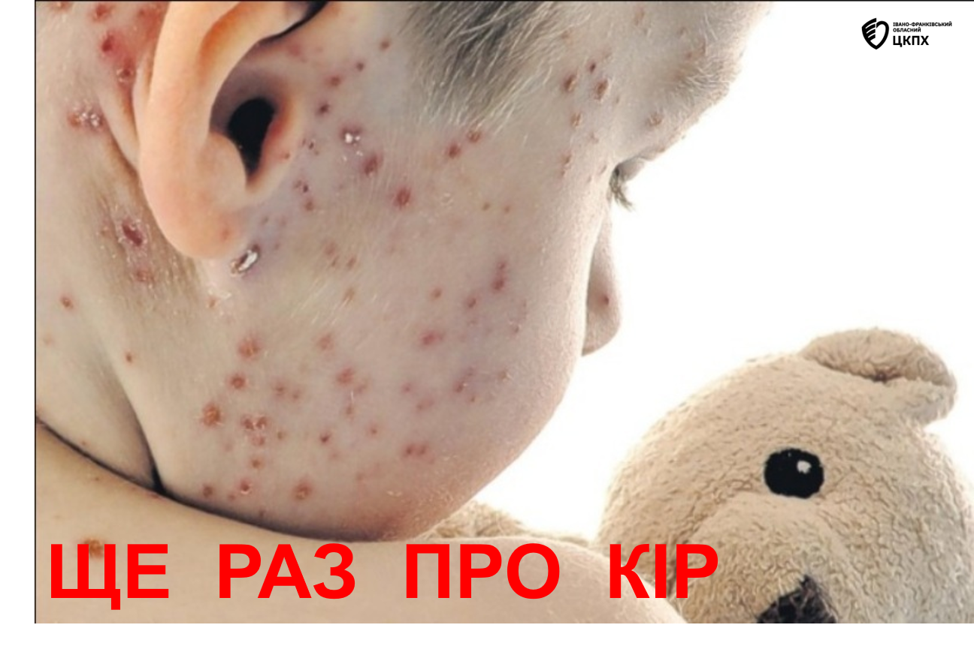Кір — це вкрай заразне вірусне захворювання, що передається повітряно-крапельним шляхом і часто вражає нещеплених дітей та дорослих, викликаючи високу температуру, кашель, нежить та плямистий висип. Один інфікований може заразити до 90% людей, які не мають імунітету. Специфічного лікування немає, тому найнадійнішим захистом є вакцинація КПК (від кору, паротиту та краснухи).

Ранні симптоми кору (зазвичай 8-17 днів після зараження):
- Висока температура: різке підвищення до 39-40⁰ С
- Катар: сильний нежить, сухий кашель.
- Кон'юнктивіт: почервоніння очей, світлобоязнь, сльозотеча.
- Плями Копліка: дрібні білі плями з червоною облямівкою на внутрішній поверхні щік, що з'являються за 1-2 дні до висипу.
- Висип: плямисто-папульозний висип, що з'являється на 3-5 день, починаючи з обличчя та голови, а потім поширюється на все тіло.

Вакцинація та профілактика:
- Вакцина (КПК) є єдиним дієвим захистом, що забезпечує тривалий імунітет.
- Планова вакцинація проводиться у 12 місяців (перша доза) та 4 роки (друга доза).
- Якщо дитина чи дорослий не були щеплені, необхідно звернутися до лікаря для надолуження щеплення.

Статистика та небезпека:
- Кір вважається однією з головних причин дитячої смертності у світі.
- Вірус залишається активним у повітрі або на поверхнях до 2 годин, тому можна заразитися, просто зайшовши в кімнату, де раніше перебував хворий.
- Ускладнення включають пневмонію, отит, енцефаліт (запалення мозку).
Примітка: За перших ознак кору (висока температура + висип) необхідно негайно звернутися до лікаря.

